Jak zrobić rejestracje w Update Service:

- https://www.gov.uk/dbs-update-service
- Klikasz w register

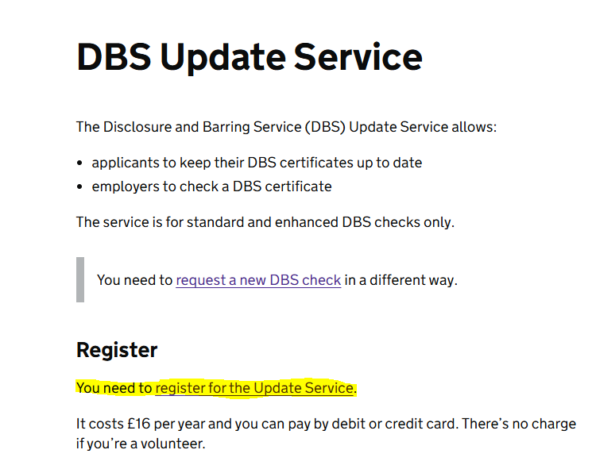
- Akceptujesz
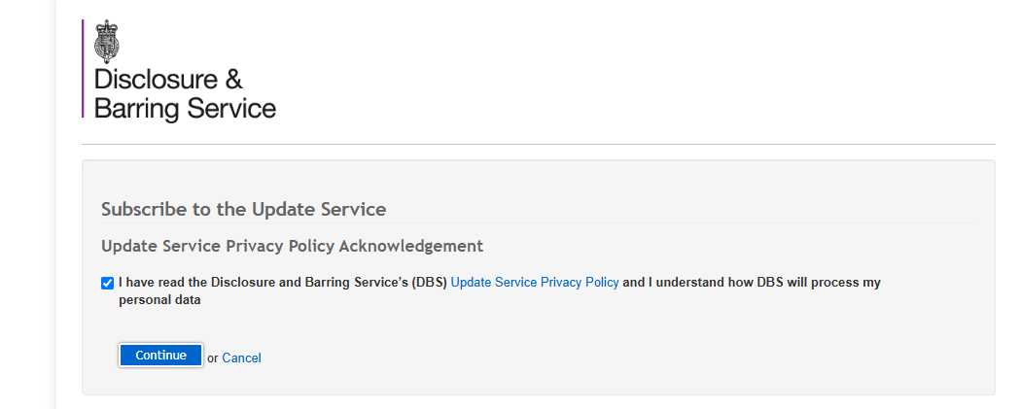

- Wypełniasz, pamiętając żeby kliknąć w żółte pole podając nr certyfikatu DBS
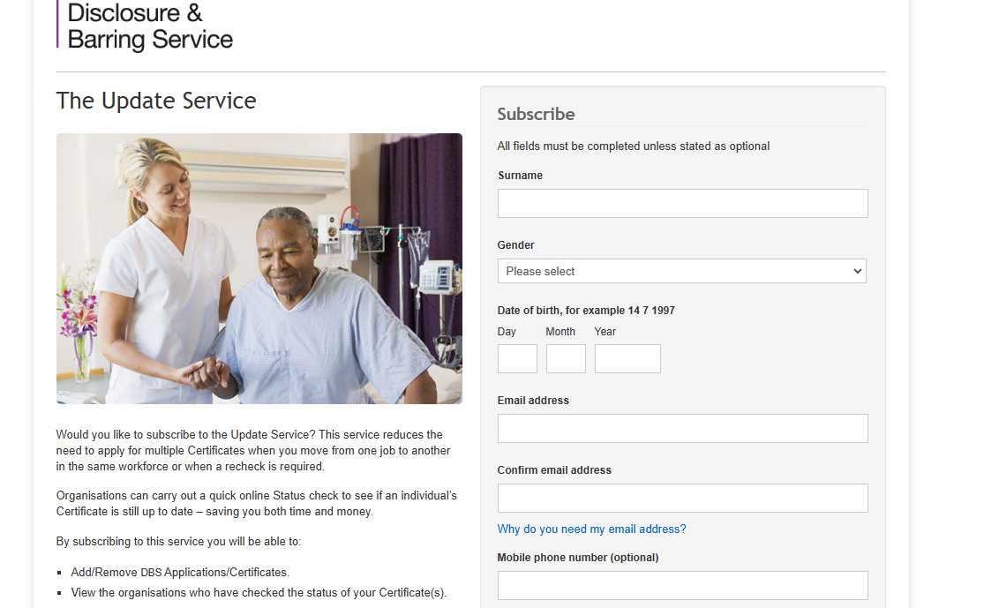
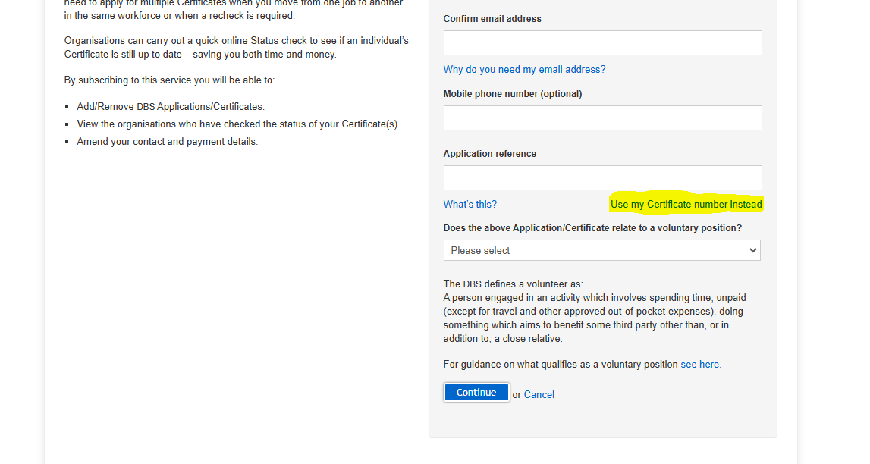

5.Akceptujesz T&C

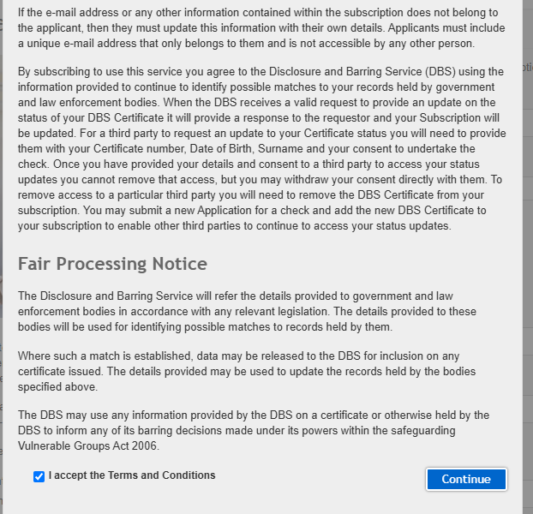

- Otrzymujesz potwierdzenie rejestracji
